Einfacher Stromkreis

Werkzeug:

- Zange
- Schraubenzieher
- Messer oder Schere
- Holzleim

Material:
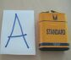
Stromquelle:

Stück | Bezeichnung
1 | A) Flachbatterie 4,5 V

Stromleiter:
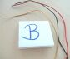
Stück | Bezeichnung
3 | B) Leitungsdrähte, a´ 28 cm, a´ 22 cm und a´ 12 cm

Schalter um Stromkreis aufrecht zu erhalten
oder zu unterbrechen:
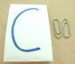
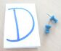
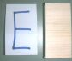
Stück | Bezeichnung
2 | C) Büroklammern
2 | D) Reißnägel
1 | E) Holzstück, L= 6 x B= 4 cm,  Stärke 18 mm

Stromverbraucher:
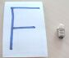
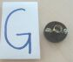
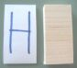
Stück | Bezeichnung
1 | F) Glühbirne 3,5 V
1 | G) Fassung mit 2 zusätzlichen  Schrauben
1 | H) Holzstück, L= 6 x B= 4 cm,  Stärke 18 mm

Quelle: http://www.iserp.lu/eveil/arbeiten/pisa/Leuchtturm.htm 5. August 2003
Bauanleitung

Die Schüler bauen einen Stromverbraucher:

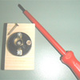

1.) Die Fassung wir mit 2 zusätzlichen Schrauben am
Holzstück (L= 6 x B= 4 cm) festgeschraubt.

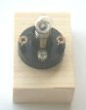

2.) Die Glühbirne mit 3,5 V wird in die Fassung geschraubt.

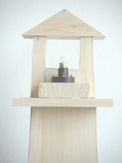
3.) Die fertige Fassung wird auf die Leuchtturm-Plattform
geleimt.

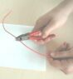
Stromleiter:

1.) Mit der Zange werden die Drähte gekürzt (28 cm, 22 cm und
12 cm).

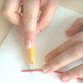
2.) Mit dem Messer oder einer Schere wird die Drahthülle an
beiden Enden der Leitungsdrähte entfernt.

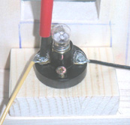

3.) Zwei Leitungsdrähte werden an die Fassung geschraubt.
Der 22 cm lange Leitungsdraht wird links an die Fassung
geschraubt und der 28 cm lange Leitungsdraht wird
rechts an die Fassung montiert.

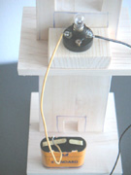
Stromquelle:
1.) Der 22 cm lange Leitungsdraht wird an die Stromquelle
(Batterie 4, 5 V) befestigt.

Schalter:
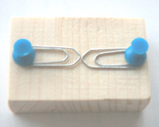
1.) Die Schüler bauen den Schalter mit 2 Büroklammern,
2 Stecknadeln und einem Holzstück (L= 6 x B= 4 cm).
2.) Die Büroklammern liegen sich waagrecht gegenüber.
3.) Sie werden auf das Holzstück gelegt.
4.) Mit zwei Stecknadeln werden die Büroklammern
befestigt.
5.) Den fertigen Schalter waagrecht hinter die Mauer legen
und an die Bodenplatte leimen.

Der Stromkreis wird geschlossen:

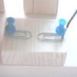
1.) Der 28 cm lange Leitungsdraht wird an den Stromschalter
angeschlossen.
2.) Das heißt, die Stecknadel leicht herausziehen und den
Leitungsdraht unter die Büroklammer und Stecknadel legen.
3.) Stecknadel wieder in das Holz drücken.
4.) Der 12 cm lange Leitungsdraht wird nun an der Stromquelle
(Batterie) und am Stromschalter befestigt.
5.) Berühren sich jetzt die zwei Büroklammern leuchtet die
Stromquelle.

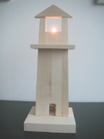
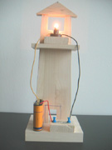

Quelle: http://www.iserp.lu/eveil/arbeiten/pisa/Leuchtturm.htm 5. August 2003

